**INTERVALO DE NÚMEROS**

***CASO 1***

1. Abro uma janela de command prompt (CMD) e acesso na pasta onde está o .sh para teste:

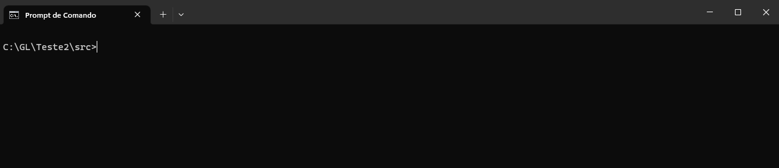

1. Escrevo o comando: bash teste_ex_2.sh e executo:

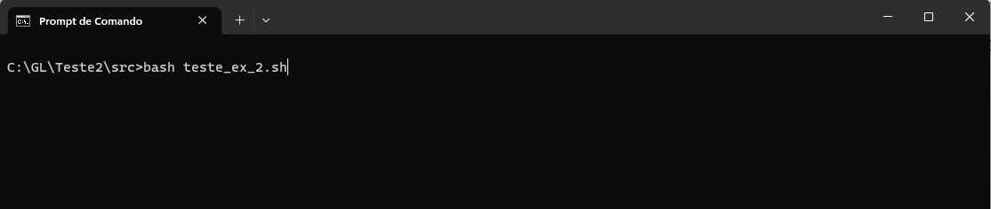

1. Digito a quantidade de elementos que terá a lista:

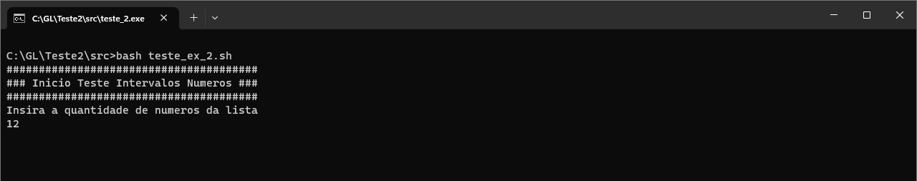

Neste exemplo 12

1. Começo a carga de números inteiros, neste exemplo a lista será:

Entrada: 100, 101, 102, 103, 104, 105, 110, 111, 113, 114, 115, 150

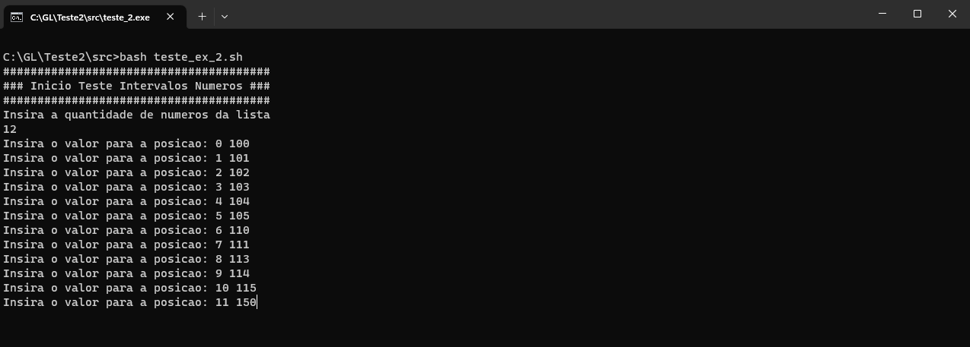

1. Depois de pressionar enter, se mostra a saída do programa:

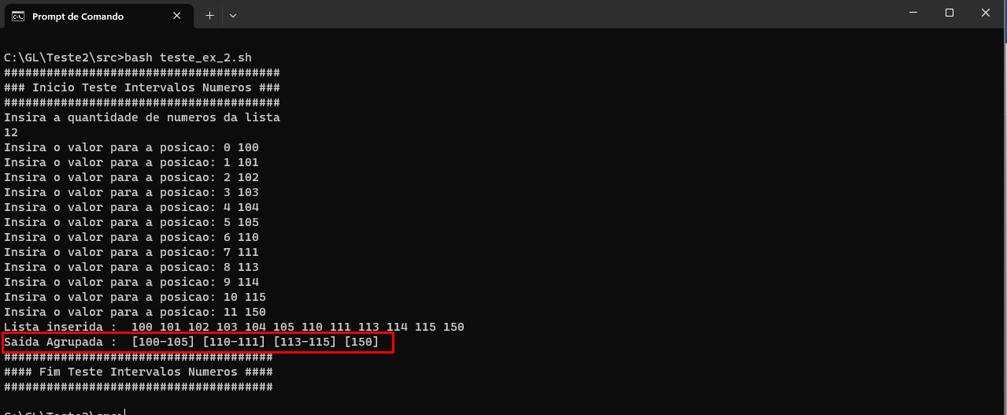

***CASO 2***

1. Na janela de comand prompt (CMD) e na pasta onde se encontra o .sh para teste, escrevo o comando: bash teste_ex_2.sh e executo:



1. Digito a quantidade de elementos que terá a lista e pressiono enter:

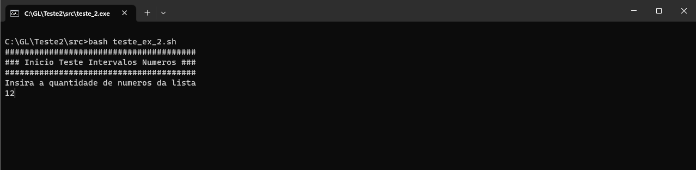

Neste exemplo 12

1. Começo a carga de números inteiros, neste exemplo a lista será:

10,13,11,15,21,22,12,23,27,29,14,30

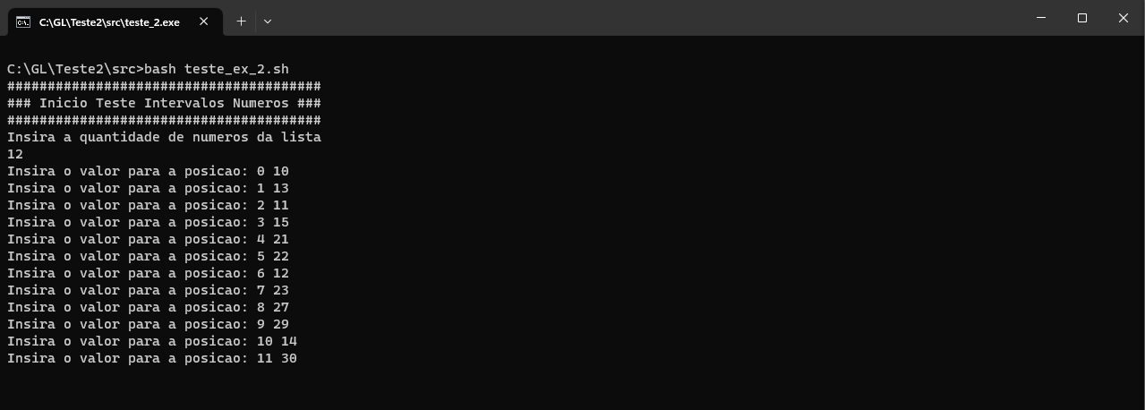

1. Depois de pressionar enter, se mostra a saída do programa:

